5주차 과제

전공 : 컴퓨터공학과 학년 : 2학년 학번 : 20211558 이름 : 윤준서

**1. master 파일 생성 후 push**

master 파일에 임의의 파일을 생성하고 commit 한다.

master 파일을 로컬 저장소에 push 한다.

**2. master 파일 Github에서 확인하기**

**3. 3개의 branch 파일 생성하고 push**

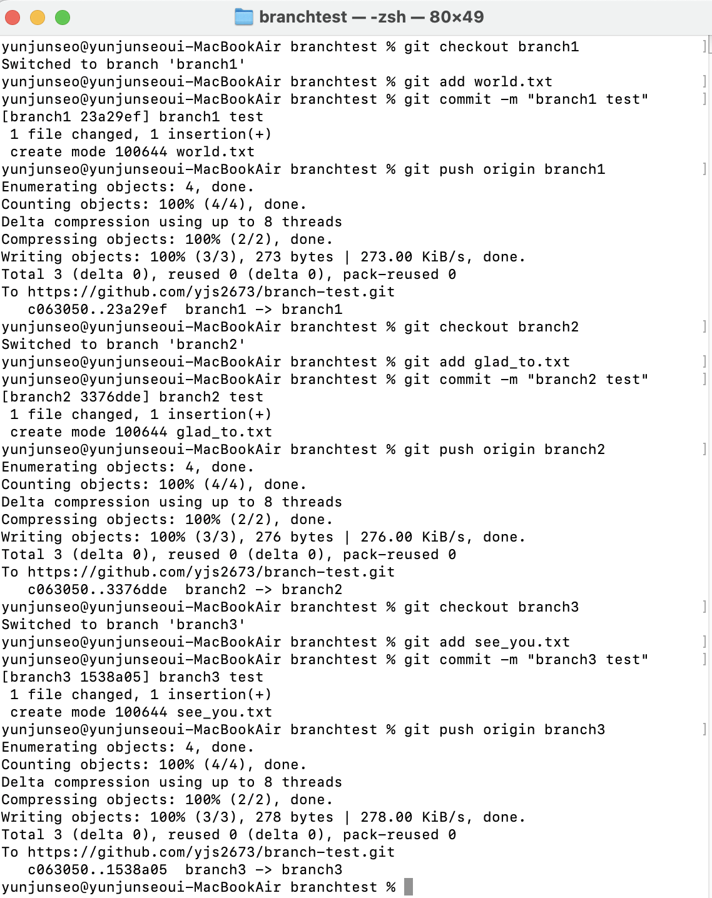



3개의 branch 파일들을 만들고 각각 안에 임의의 파일을 생성, commit 후 push한다.

branch1 : world.txt branch2 : glad_to.txt branch3 : see_you.txt 을 생성했다.

**5. branch 파일들 Github에서 확인하기**

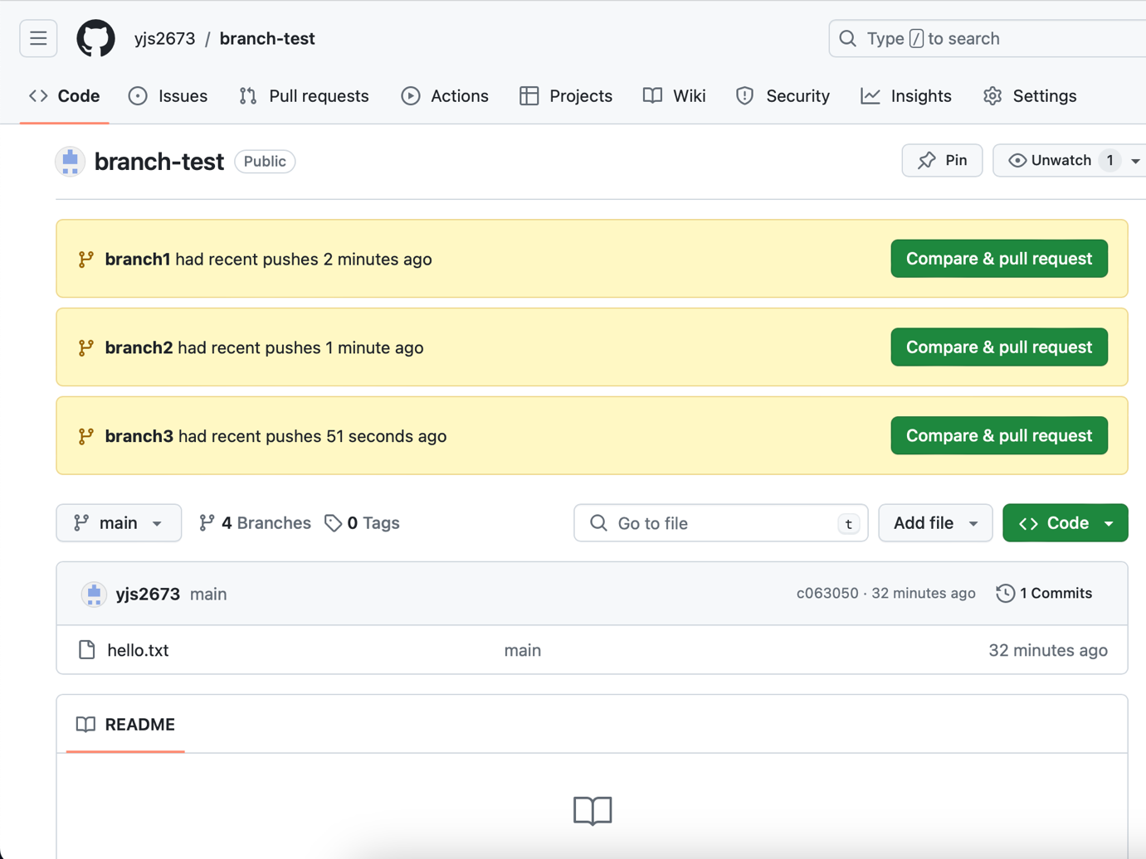

**6. branch 파일들 master 파일에 merge**

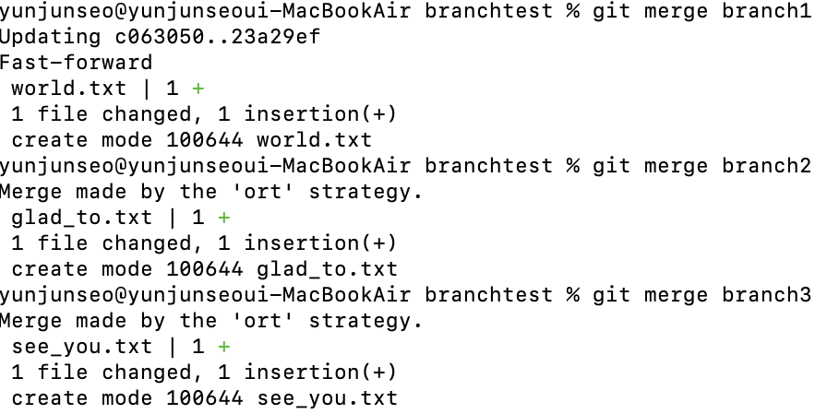

branch파일을 master 파일(본 pc에선 main)에 merge 한다

**7. merge 결과 Github에서 확인하기**

